В рамках "Недели профессий" учащиеся 9А класса посетили МЦК-ЧЭМК, где познакомились со специальностями и профессиями,которые можно получить в колледже.
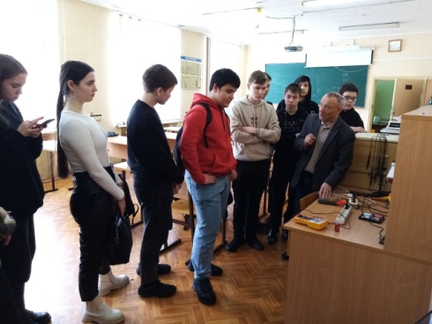
Инспектор отдела по делам несовершеннолетних ОДН ОП 2 УМВД России по г. Чебоксары Куракова Е. А. провела с обучающимися 4м и 4и классов МБОУ "СОШ 23" г. Чебоксары профилактическую беседу.
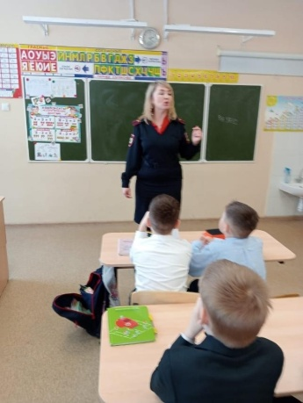
Обучающиеся МБОУ "СОШ 23" г. Чебоксары приняли активное участие в проекте. "Тем, кто вдохновляет"

Накануне Международного женского дня в МБОУ "СОШ 23" г. Чебоксары классными руководителями, советником директора по воспитанию проведены ряд мероприятий к 8 марта
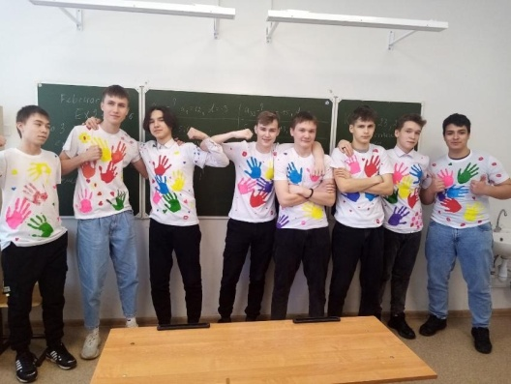
13 марта 2023 года, сотрудники библиотеки им. М. Сеспеля провели для обучающихся 1Э класса МБОУ "СОШ 23" г. Чебоксары литературный праздник "Весёлое путешествие по литературной стране С. Михалкова"
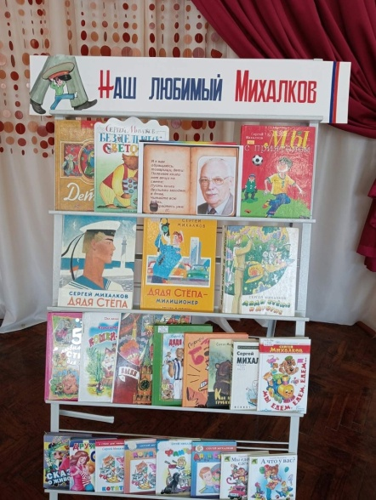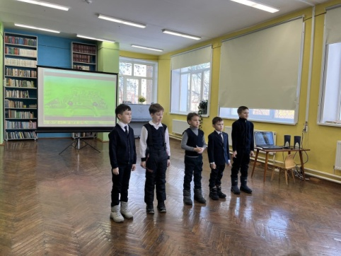

В школьной театральной студии "Сказочная мозаика" продолжаются репетиции сказки "Гуси-лебеди". Ребята старательно и с удовольствием вживаются в роли своих персонажей.
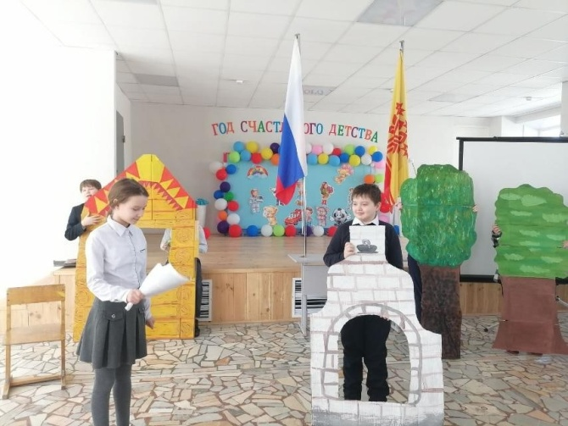
Подполковником полиции Степановым О.Н. в рамках акции «Сообщи где торгуют смертью», «Полиция и детипроведены профилактические беседы с учащимися, на тему: «Профилактикаправонарушений среди несовершеннолетних»,
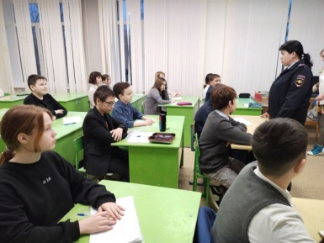
Активисты 9А класса МБОУ "СОШ 23" г. Чебоксары стали участниками республиканского форума для детей и молодежи.

21 марта 2023 года в группе кратковременного пребывания детей провели шашечный турнир и футбол между командами.
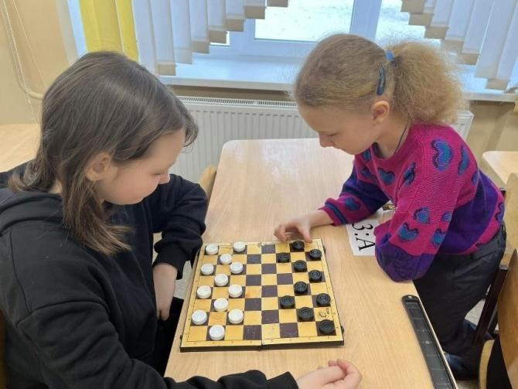
22.03.2023 года в школе прошёл «День открытых дверей» для родителей будущих первоклассников.
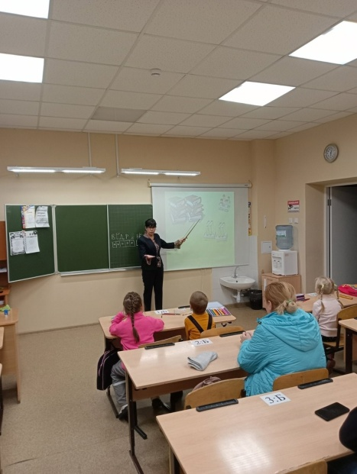
Обучающиеся 6Э класса МБОУ "СОШ 23" г. Чебоксары Сафиянов Д. и Смирнов М. готовы к встрече с пернатыми.
